护理系统与IIH集成数据交换需求

1. 字典同步

业务需求：IIH人员、科室数据发生变化时，调用护理系统服务进行字典同步处理

解决方案：在IIH人员、科室更新保存节点挂载数据同步业务插件，调用护理系统患者同步服务传入患者最新数据，护理系统对传入数据进行处理，完成数据同步

待办事项：

客开：开发数据同步业务插件，挂到字典保存服务上，组织数据调用护理系统患者同步服务。

护理：接收同步服务数据进行同步更新处理。

注意事项：

待落实：

业务锚点确认(已确认)

**服务说明：**

服务地址：<https://10.1.103.89:8081/api/eventLog/saveEventLog>

请求方式：post

参数列表：

|  |  |  |  |  |
| --- | --- | --- | --- | --- |
| 参数值 | 名称 | 类型 | 允许空值 | 备注 |
| SID | 业务编码 | string | N |  |
| PATIENT_ID | 患者ID | string | N | 有患者时取en_ent_ip.code_amr_ip,无患者时赋值0 |
| TIMES | 住院次 | string | N | 有患者时取en_ent_ip.times_ip,,无患者时赋值0 |
| OPERATER | 操作人工号 | string | N |  |
| OP_TIME | 操作时间 | string | Y | 为空时取当前时间 |
| DEPT | 科室编码 | string | Y |  |
| WARD | 病区编码 | string | Y |  |
| STATUS | 状态 | string | N | 固定值：-1 |
| CONTENT | 变更内容 | string | N | 请求内容json格式，见具体业务定义 |

* 人员更新(*bd_psndoc变化数据*)

SID：PSN_SYNC

PATIENT_ID：0

TIMES：0

STATUS：-1

CONTENT：

{

“action”:””, //更新方式：add:新增 upd:更新 del:删除

“data“:{

将PsnDocDO对象转换为JSON

}

}

* 科室更新(*bd_dep变化数据*)

SID：DEP_SYNC

PATIENT_ID：0

TIMES：0

STATUS：-1

CONTENT：

{

“action”:””, //更新方式：add:新增 upd:更新 del:删除

“data“:{

将DeptDO转换为JSON

}

}

* 用户更新(*系统用户变化数据*)

SID：USER_SYNC

PATIENT_ID：0

TIMES：0

STATUS：-1

CONTENT：

{

“action”:””, //更新方式：add:新增 upd:更新 del:删除

“data“:{

将UserDO转换为JSON

}

}

* 业务线更新(*只需要科室与病区关联业务数据*)

SID：DEPL_SYNC

PATIENT_ID：0

TIMES：0

STATUS：-1

CONTENT：

{

“action”:””, //更新方式：add:新增 upd:更新 del:删除

“data“:{

将BizLineDeptDO转换为JSON

}

}

* 用户角色更新(*给用户分配角色保存时调用*)

SID：ROLE_SYNC

PATIENT_ID：0

TIMES：0

STATUS：-1

CONTENT：

{

“action”:””, //更新方式：add:新增 upd:更新 del:删除

“data“:{

将用户角色分配DTO转换为JSON

}

}

分配职责要同步 角色 同时查找角色对应的科室，进行出诊科室权限分配

1. 入出转护理任务生成

业务需求：患者在IIH里进行入院、转科、出院操作时，需求通知到护理系统同步产生相应的护理任务。

解决方案：在IIH入出转保存服务上挂载患者状态变化业务插件，调用护理患者状态变更服务发送患者最新状态数据，护理系统对传入数据进行处理，生成对应患者最新状态的护理任务。

待办事项：

客开：开发患者状态变化业务插件，挂到入出转保存服务上，调用护理系统患者状态变更通知服务。

护理：开发患者状态变更通知服务，接收数据完成护理任务生成。

注意事项：

**服务说明：**

服务地址：<https://10.1.103.89:8081/api/eventLog/saveEventLog>

请求方式：post

参数列表：

|  |  |  |  |  |
| --- | --- | --- | --- | --- |
| 参数值 | 名称 | 类型 | 允许空值 | 备注 |
| SID | 业务编码 | string | N |  |
| PATIENT_ID | 患者ID | string | N | 有患者时取en_ent_ip.code_amr_ip,无患者时赋值0 |
| TIMES | 住院次 | string | N | 有患者时取en_ent_ip.times_ip,,无患者时赋值0 |
| OPERATER | 操作人工号 | string | N |  |
| OP_TIME | 操作时间 | string | Y | 为空时取当前时间 |
| DEPT | 科室编码 | string | Y |  |
| WARD | 病区编码 | string | Y |  |
| STATUS | 状态 | string | N | 固定值：-1 |
| CONTENT | 变更内容 | string | N | 请求内容json格式，见具体业务定义 |

CONTENT内容定义：

* 患者入科(*患者办理入科保存时调用*)

SID：INWARD

PATIENT_ID：code_amr_ip

TIMES：住院次

STATUS：-1

CONTENT：

{

"ENC_ID":"5430857", --住院流水号 en_ent.code

"PA_ID":"000471387000", --患者iD　取en_ent_ip.code_amr_ip

"VISIT_TIMES":"1", --住院次 en_ent_ip.times_ip

"PA_NO":"1219546", --住院号 en_ent_ip.code_amr_ip

"BED_NO":"24", --床号

"BIZ_TIME":"2021-04-28 11:02", --入科时间

"DEPT_CD":"1104000", --科室编码 code码

"WARD_SN":"1104020", --病区编码 code码

"NURSE":"00230", --护士工号

"DOCTOR":"00222", --医生工号

"HEIGHT":"170.0", --身高，入科有录入身高时传入

"WEIGHT":"70.0", --体重 ，入科有录入体重时传入

"AUTHOR":"02843", --操作人工号

"ID":"5430857", --住院流水，同ENC_ID

"primaryKey":"06bf1ec2053a4710beae1f8f1e6d8174"} --主键，GUID去“-“线，转小写

}

* 患者转科(*患者办理转科接收保存时调用*)

SID：TRANSWARD

PATIENT_ID：code_amr_ip

TIMES：住院次

STATUS：-1

CONTENT：

{

“EncId“：”5430857 “ --住院流水

"patientId":"000471387200" --病人ID，取en_ent_ip.code_amr_ip

"AdmissTimes":"1", --住院次

“Dept“:” 1105000 “, --转入科室

“Ward“:” 1105020 “ --转入病区

"OrigDept":"1104000", --原科室

"OrigWard":"1104020", --原病区

"TransDate":"2021-04-29 17:17:39" –转科时间

"Author":"02843", --操作员

｝

* 患者出院(*患者办理出科保存时调用*)

SID：OUTWARD

PATIENT_ID：code_amr_ip

TIMES：住院次

STATUS：-1

CONTENT：

{

“EncId“：”5430857 “ --住院流水

"patientId":"000471387200" --病人ID，取en_ent_ip.code_amr_ip

"AdmissTimes":"1", --住院次

“Dept“:” 1105000 “, --科室

“Ward“:” 1105020 “ --病区

"Author":"02843", --操作员

"OutDate":"2021-04-29 17:17:39" –出科时间

｝

* 患者召回(*出院患者召回时调用*)

SID：RECALLWARD

PATIENT_ID：code_amr_ip

TIMES：住院次

STATUS：-1

CONTENT：

{

“EncId“：”5430857 “ --住院流水

"patientId":"000471387200" --病人ID，取en_ent_ip.code_amr_ip

"AdmissTimes":"1", --住院次

“Dept“:” 1105000 “, --科室

“Ward“:” 1105020 “ --病区

"Author":"02843", --操作员

"RecallDate":"2021-04-29 17:17:39" –召回时间

｝

* 患者退院(*患者入院再退院保存时调用*)

SID：CANCELWARD

PATIENT_ID：code_amr_ip

TIMES：住院次

STATUS：-1

CONTENT：

{

“EncId“：”5430857 “ --住院流水

"patientId":"000471387200" --病人ID，取en_ent_ip.code_amr_ip

"AdmissTimes":"1", --住院次

“Dept“:” 1105000 “, --科室

“Ward“:” 1105020 “ --病区

"Author":"02843", --操作员

"OutDate":"2021-04-29 17:17:39" –退院时间

｝

* 新生儿登记(*新生儿登记时调用*)

SID：BABY_REG

PATIENT_ID：code_amr_ip

TIMES：住院次

STATUS：-1

CONTENT：

{

"ENC_ID":"5430857", --住院流水号

"PA_ID":"000471387000", --患者iD　取en_ent_ip.code_amr_ip

"VISIT_TIMES":"1", --住院次

"PA_NO":"1219546", --住院号

"BED_NO":"24", --床号

"BIZ_TIME":"2021-04-28 11:02", --登记时间

"DEPT_CD":"1104000", --科室编码 code码

"WARD_SN":"1104020", --病区编码 code码

"HEIGHT":"55", --身高

"WEIGHT":"3.125", --体重

"primaryKey":"06bf1ec2053a4710beae1f8f1e6d8174"} --主键，GUID去“-“线，转小写

}

* 婴儿记录删除 (*新生儿登记时调用*)

SID：BABY_DEL

PATIENT_ID：code_amr_ip

TIMES：住院次

STATUS：-1

CONTENT：

{

"ENC_ID":"5430857", --住院流水号

"PA_ID":"000471387000", --患者iD　取en_ent_ip.code_amr_ip

"VISIT_TIMES":"1", --住院次

"PA_NO":"1219546", --住院号

"BED_NO":"24", --床号

"BIZ_TIME":"2021-04-28 11:02", --删除时间

"DEPT_CD":"1104000", --科室编码 code码

"WARD_SN":"1104020", --病区编码 code码

"primaryKey":"06bf1ec2053a4710beae1f8f1e6d8174"} --主键，GUID去“-“线，转小写

}

1. 消息发送

业务需求：护理系统中文书评估出现高危风险值时，调用IIH消息通知服务给患者主管医生发送消息通知、或已生成的护理任务临近计划执行时间时，对责任护士进行提醒。

解决方案：IIH开放消息通知web服务，护理系统在需要发送消息通知时组织数据进行调用。

待办事项：

客开：提供第三方消息发送web服务。

护理：按服务接口要求组织数据，调用接口完成消息发送

注意事项：护理不属于XAP开发体系，XAP体系的DO，DTO对象无法组织，需要web服务参数使用通用数据类型(string,int,date,json,map,xml等)。

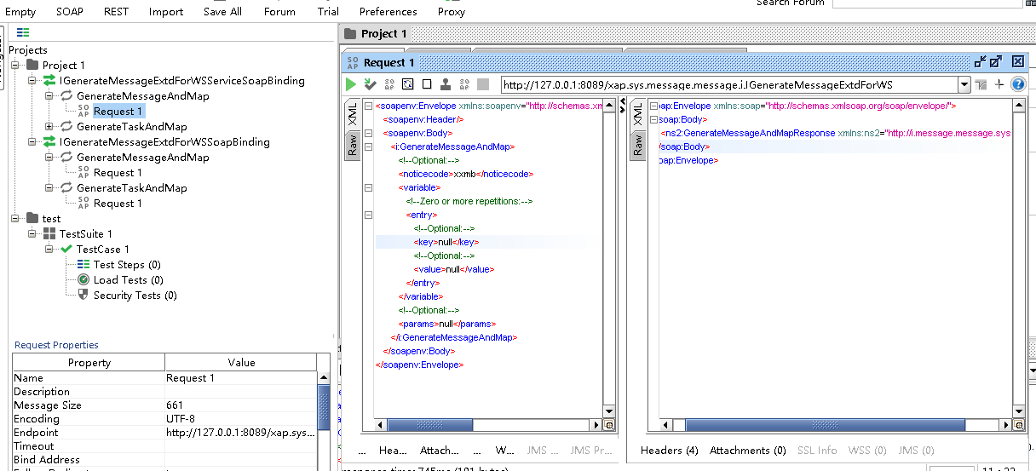

IIH通用消息服务已开发完成，护理系统会根据需要进行调用。

公司测试地址：http://172.18.44.31:8090/xap.sys.message.message.i.IGenerateMessageExtdForWS?wsdl&access_token=96954a59-1a65-485c-baaa-5d77db163a40

1. 集成平台对接

业务需求：护理文书数据通过IIH集成平台上传工具发送到集成平台。

解决方案：根据集成平台服务设计书数据要求，护理系统组织护理业务数据，并补充护理系统能提供的其它数据，调用IIH服务，在IIH服务中进行平台上传数据的组织，最后完成上传。

待办事项：

护理：组织护理文书业务数据，以及护理产生的原始附加业务数据，调用IIH接口发送数据。

客开：接收业务数据，按照服务设计书要求组织数据，完成平台上传。

注意事项：护理不属于XAP开发体系，XAP体系的DO，DTO对象无法组织，需要web服务参数使用通用数据类型(string,int,date,json,map,xml等)。

1. 医嘱变更同步(待沟通)

医嘱停止或撤销时通知护理系统同步更新状态。

